14- 11
第十四部分 热学
十一．单分子油膜法实验
1.(2018·山东潍坊模拟)在“用油膜法估测油酸分子直径”的实验中，某同学按如下操作：
a.在量筒中滴入一滴已配制好的油酸酒精溶液，测出其体积；
b.在装有水、撒适量痱子粉的浅盘中滴入一滴已配制好的溶液，使薄膜形状稳定；
c.将玻璃板放在浅盘上，将油膜形状描绘在玻璃板上；
d.将玻璃板平放在坐标纸上，计算出油膜的面积，根据油酸体积和面积计算出油酸分子的直径。
(1)其中有操作错误的步骤是________；
(2)已知油酸酒精溶液中油酸体积占比例为k，N滴油酸溶液体积为V，一滴油酸溶液形成油膜的面积为S，则油酸分子的直径为________。
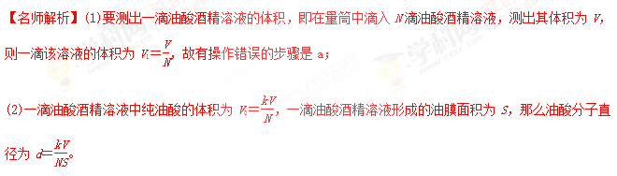【参考答案】(1)a (2)
2.在“用油膜法估测分子大小”的实验中，现有油酸和酒精按体积比为n∶m配制好的油酸酒精溶液置于容器中，还有一个盛有约2 cm深水的浅盘，一支滴管，一个量筒。
请补充下述实验步骤：
(1)__________________________________________________________________。
(需测量的物理量用字母表示)
(2)用滴管将一滴油酸酒精溶液滴入浅盘，等油酸薄膜稳定后，将薄膜轮廓描绘在坐标纸上，如图3所示，则油膜面积为________(已知坐标纸上每个小方格面积为S，求油膜面积时，半个以上方格面积记为S，不足半个舍去)。
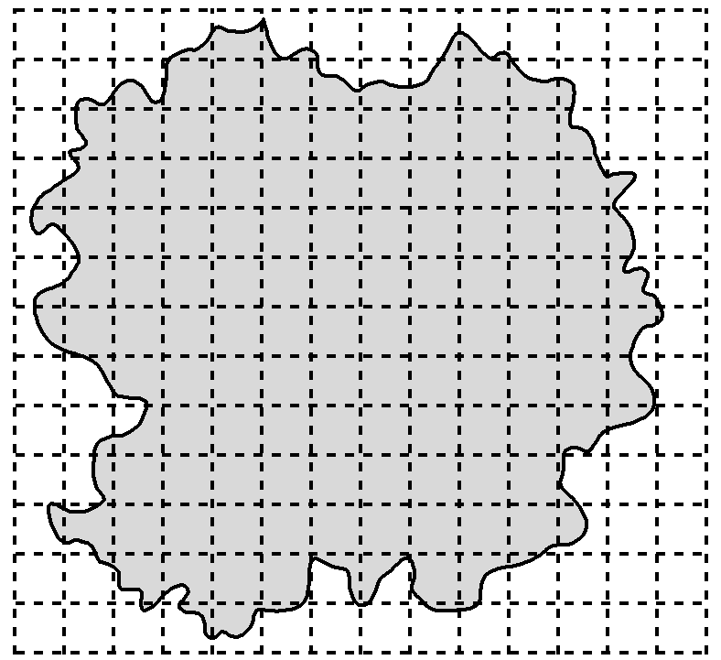
图3
(3)估算油酸分子直径的表达式为d＝________。
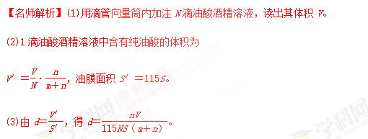
【参考答案】
(1)用滴管向量筒内加注N滴油酸酒精溶液，读出其体积V
(2)115S (3)
3.(多选)在“用单分子油膜估测分子大小”的实验中，下列说法正确的是( )
A.该实验是通过建立理想模型的方法进行测量的
B.油酸溶液浓度越低越好，使之铺满整个水槽
C.使用痱子粉是为了清晰地显示油膜边界
D.计算油膜面积时舍去所有不足一格的方格，会使计算结果偏大
E.重新实验时，不需要再清洗水槽
【参考答案】ACD
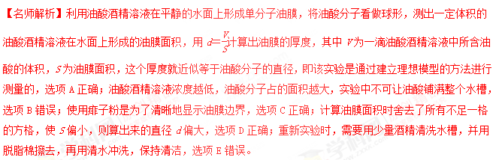
4.在“用油膜法估测油酸分子的大小”实验中，有下列实验步骤：
①往边长约为40 cm的浅盘里倒入约2 cm深的水，待水面稳定后将适量的痱子粉均匀地撒在水面上。
②用注射器将事先配好的油酸酒精溶液滴一滴在水面上，待薄膜形状稳定。
③将画有油膜形状的玻璃板平放在坐标纸上，计算出油膜的面积，根据油酸的体积和面积计算出油酸分子直径的大小。
④用注射器将事先配好的油酸酒精溶液一滴一滴地滴入量筒中，记下量筒内每增加一定体积时的滴数，由此计算出一滴油酸酒精溶液的体积。
⑤将玻璃板放在浅盘上，然后将油膜的形状用彩笔描绘在玻璃板上。完成下列填空：
(1)上述步骤中，正确的顺序是____________________。(填写步骤前面的数字)
(2)将1 cm³的油酸溶于酒精，制成300 cm³的油酸酒精溶液，测得1 cm³的油酸酒精溶液有50滴。现取一滴该油酸酒精溶液滴在水面上，测得所形成的油膜的面积是0.13 m²。由此估算出油酸分子的直径为__________m。(结果保留一位有效数字)
【名师解析】(1)依据实验顺序，首先配置混合溶液，然后在浅盘中放水和痱子粉，将一滴溶液滴入浅盘中，将玻璃板放在浅盘上获取油膜形状，最后用已知边长的坐标纸上的油膜形状来计算油膜的总面积，故正确的操作顺序为④①②⑤③；
(2)一滴油酸酒精溶液的体积为V＝ cm³＝SD，其中S＝0.13 m²，故油酸分子直径D＝＝ m＝5×10^{－10} m。[来源:Zxxk.Com]
【参考答案】(1)④①②⑤③ (2)5×10^{－10}
5.（2011全国大纲卷）（6分）
在“油膜法估测油酸分子的大小”实验中，有下列实验步骤：
① 往边长约为40cm的浅盘里倒入约2cm深的水．待水面稳定后将适量的痱子粉均匀地撒在水面上。
② 用注射器将事先配好的油酸酒精溶液滴一滴在水面上，待薄膜形状稳定。
③ 将画有油膜形状的玻璃板平放在坐标纸上，计算出油膜的面积，根据油酸的体积和面积计算出油酸分子直径的大小。
④ 用注射器将事先配好的油酸酒精溶液一滴一滴地滴入量筒中，记下量筒内每增加一定体积时的滴数，由此计算出一滴油酸酒精溶液的体积。
⑤ 将玻璃板放在浅盘上，然后将油膜的形状用彩笔描绘在玻璃板上。
完成下列填空：
（1）上述步骤中，正确的顺序是_________________。（填写步骤前面的数字）
（2）将1cm³的油酸溶于酒精，制成300cm³的油酸酒精溶液；测得lcm³的油酸酒精溶液有50滴。现取一滴该油酸酒精溶液滴在水面上，测得所形成的油膜的面积是0.13m²。由此估算出油酸分子的直径为___________________m。（结果保留l位有效数字）
【参考答案】（1）④①②⑤③；（2）5×10^{－10[来源:学,科,网]}
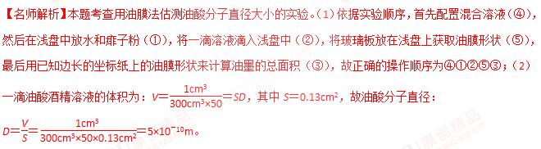【点评】本题为现行教材的必考实验之一，新课标教材则出现在选修3-3中，为选考实验，本实验为测定性实验，虽然过程并不复杂，但整个实验体现出利用宏观量的测量求出微观量这一重要的物理思想，而且前后步骤很严谨，适合考查学生对实验原理理解和和对实验操作步骤的熟悉程度。难度较小
6. (9分)(1)在“用油膜法估测分子的大小”的实验中，用移液管量取0.25 mL油酸，倒入标注250 mL的容量瓶中，再加入酒精后得到250 mL的溶液，然后用滴管吸取这种溶液，向小量筒中滴入100滴溶液，溶液的液面达到量筒中1 mL的刻度，再用滴管取配好的油酸溶液，向撒有痱子粉的盛水浅盘中滴下2滴溶液，在液面上形成油酸薄膜，待油膜稳定后，放在带有正方形坐标格的玻璃板下观察油膜，如图4所示．坐标格正方形的大小为2 cm×2 cm，由图可以估算出油膜的面积是________m²(保留两位有效数字)，由此估算出油膜分子的直径是________m(保留一位有效数字)．
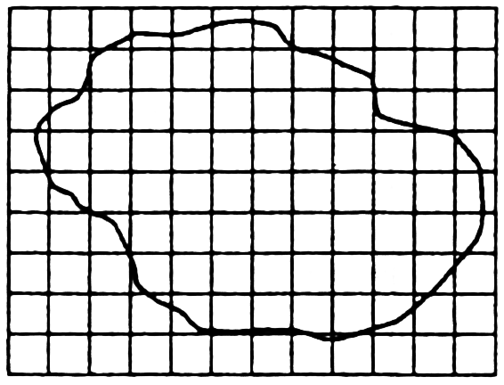
(2)某同学在“用油膜法估测分子的大小”的实验中，计算出的分子直径明显偏大，可能是由于( )
A．油酸分子未完全散开
B．油酸中含有大量酒精
C．计算油膜面积时，舍去了所有不足半格的方格
D．求每滴油酸酒精溶液的体积时，1 mL的溶液滴数多计了10滴
【参考答案】（1）256；8×10⁻¹⁰；(2)AC
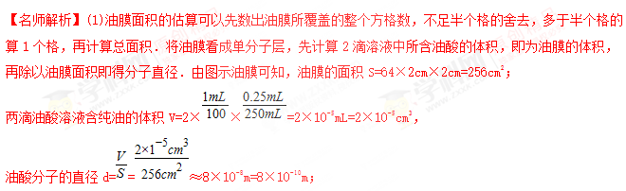(2)由公式d＝可知，d偏大，则可能油酸体积V偏大或油膜面积S偏小．选项AC正确。
7．(2016·孝感二模)在“用油膜法估测分子的大小”的实验中，用注射器将一滴油酸酒精溶液滴入盛水的浅盘里，待水面稳定后，将玻璃板放在浅盘上，在玻璃板上描出油膜的轮廓，随后把玻璃板放在坐标纸上，其形状如图所示，坐标纸上正方形小方格的边长为10 mm，该油酸膜的面积是________m²；若一滴油酸酒精溶液中含有纯油酸的体积是4×10^{－6}mL，则油酸分子的直径是________m。(上述结果均保留1位有效数字)
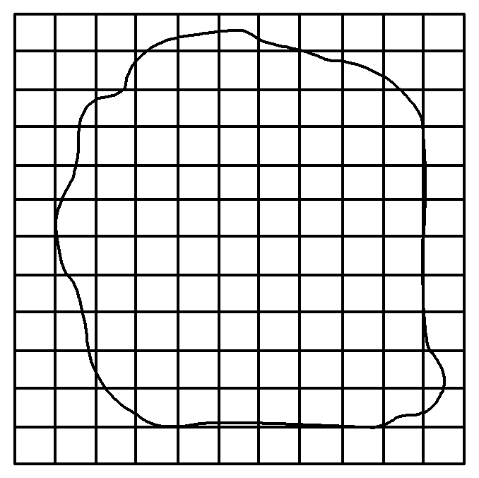
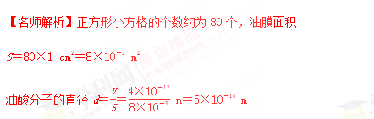
【参考答案】8×10^{－3} 5×10^{－10}
8.用油膜法估测分子的大小。
实验器材有：浓度为0.05%(体积分数)的油酸酒精溶液、最小刻度为0.1 mL的量筒、盛有适量清水的浅盘、痱子粉、胶头滴管、玻璃板、彩笔、坐标纸(最小正方形边长为1 cm)。则
(1)下面给出的实验步骤中，正确排序应为________(填序号)。
为估算油酸分子的直径，请补填最后一项实验步骤D
A.待油酸薄膜的形状稳定后，将玻璃板放在浅盘上，用彩笔将油酸薄膜的形状画在玻璃板上
B.用滴管将浓度为0.05%的油酸酒精溶液一滴一滴地滴入量筒中，记下滴入1 mL油酸酒精溶液的滴数N
C.将痱子粉均匀地撒在浅盘内水面上，用滴管吸取浓度为0.05%的油酸酒精溶液，从低处向水面中央滴入一滴
D._________________________________________________________________
___________________________________________________________________。
(2)利用以上测量数据，写出单个油酸分子直径的表达式为________。
【名师解析】(1)根据实验原理可得，给出的实验步骤的正确排序为BCA，步骤D应为将画有油酸薄膜轮廓的玻璃板放在坐标纸上，以坐标纸上边长为1 cm的正方形为单位，计算轮廓内正方形的个数，算出油酸薄膜的面积S。
(2)每滴油酸酒精溶液的体积为
1滴油酸酒精溶液所含纯油酸的体积为V＝×0.05%
所以单个油酸分子的直径为d＝＝。
【参考答案】(1)BCA 见解析 (2)
9.油酸酒精溶液中每1 000 mL有油酸0.6 mL，用滴管向量筒内滴50滴上述溶液，量筒中的溶液体积增加1 mL。若把一滴这样的溶液滴入盛水的浅盘中，由于酒精溶于水，油酸在水面展开，稳定后形成的单分子油膜的形状如图4所示。
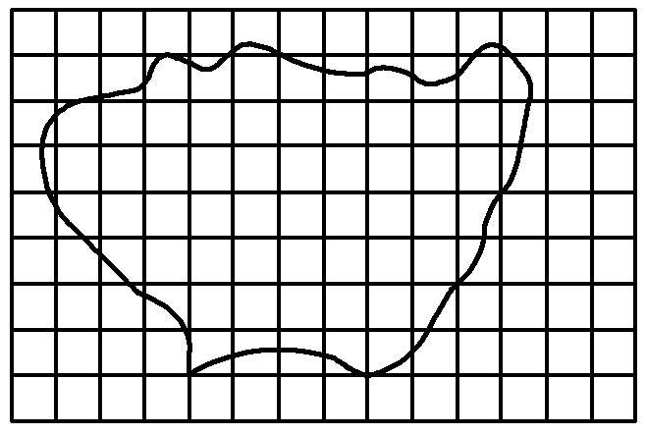
图4
(1)若每一小方格的边长为30 mm，则油酸薄膜的面积为________m²；
(2)每一滴油酸酒精溶液含有纯油酸的体积为______m³；
(3)根据上述数据，估算出油酸分子的直径为________m。
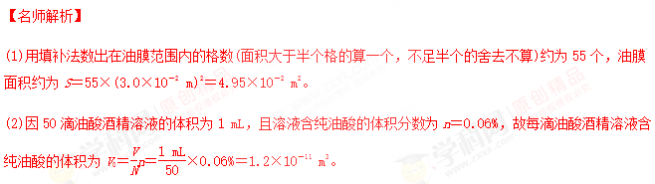[来源:Z。xx。k.Com]
(3)把油酸薄膜的厚度视为油酸分子的直径，可估算出油酸分子的直径为
d＝＝ m≈2.4×10^{－10} m。
【参考答案】(1)4.95×10^{－2} (2)1.2×10^{－11} (3)2.4×10^{－10}
10．（2011·江苏）某同学在进行“用油膜法估测分子的大小”的实验前，查阅数据手册得知：油酸的摩尔质量M=0.283kg·mol⁻¹，密度ρ=0.895×10³kg·m⁻³.。若100滴油酸的体积为1ml，则1滴油酸所能形成的单分子油膜的面积约是多少？(取N_{A}=6.02×10²³mol⁻¹.球的体积V与直径D的关系为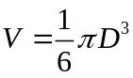，结果保留一位有效数字)
【参考答案】1×10m^{2[来源:学§科§网Z§X§X§K]}
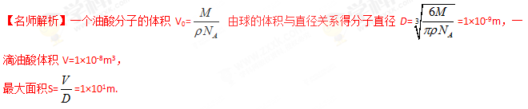
11.（2011·上海）在“用单分子油膜估测分子大小”实验中，
(1)某同学操作步骤如下：
①取一定量的无水酒精和油酸，制成一定浓度的油酸酒精溶液；
②在量筒中滴入一滴该溶液，测出它的体积；
③在蒸发皿内盛一定量的水，再滴入一滴油酸酒精溶液，待其散开稳定；
④在蒸发皿上覆盖透明玻璃，描出油膜形状，用透明方格纸测量油膜的面积。
改正其中的错误：

(2)若油酸酒精溶液体积浓度为0.10%，一滴溶液的体积为4.8×10⁻³mL，其形成的油膜面积为40cm²，则估测出油酸分子的直径为 m。
【参考答案】(1)②在量筒中滴入N滴溶液 ③在水面上先撒上痱子粉
(2)1.2×10⁻⁹.
【名师解析】
一滴溶液中油酸的体积为V=4.8×10⁻³mL×0.10%=4.8×10⁻⁶mL=4.8×10⁻⁶cm³，由V=dS解得
d=1.2×10⁻⁷cm=1.2×10⁻⁹m。

12.在“油膜法估测分子的直径”实验中，
（1）（多选题）该实验中的理想化假设是______
（A）将油膜看成单分子层油膜 （B）不考虑各油分子间的间隙
（C）不考虑了各油分子间的相互作用力 （D）将油分子看成球形．
（2）（单选题）实验中使用到油酸酒精溶液，其中酒精溶液的作用是______
（A）可使油酸和痱子粉之间形成清晰的边界轮廓
（B）对油酸溶液起到稀释作用
（C）有助于测量一滴油酸的体积
（D）有助于油酸的颜色更透明便于识别
（3）某老师为本实验配制油酸酒精溶液，实验室配备的器材有：面积为0.22m²的蒸发皿，滴管，量筒（50滴溶液滴入量筒体积约为1毫升），纯油酸和无水酒精若干等．已知分子直径数量级为10⁻¹⁰m，则该老师配制的油酸酒精溶液浓度（油酸与油酸酒精溶液的体积比）至多为______‰（保留两位有效数字）．
【参考答案】（1）ABD（2）B（3）1.1
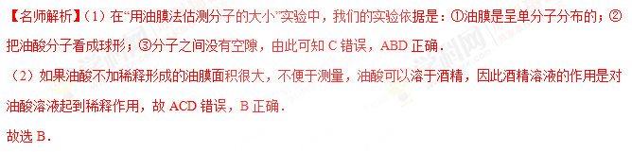（3）根据题意可知，形成的油膜的面积不能超过蒸发皿的面积，当油膜面积等于蒸发皿的面积时此时油酸浓度最大，一滴油酸的体积为：
V=ds=10⁻¹⁰m×0.22m²=2.2×10⁻¹¹m³
一滴酒精油酸溶液的体积为：
V₀=1/50 cm³=2×10⁻⁸m³
因此油酸的浓度为：V/V0==1.1‰，故答案为：1.1．
13.（1）在做“油膜法估测分子的大小”的实验中简要实验步骤如下：
A．将画有油膜轮廓的玻璃板放在坐标纸下，数轮廓内的方格数（不足半格的舍去，多于半格的算一个），再根据方格的边长求出油膜的面积S
B．将一滴油酸酒精滴在水面上，待油酸薄膜的形状稳定后，将玻璃板放在浅盘上，用彩笔将薄膜的形状描画在玻璃板上
C．用浅盘装入约2cm深的水，然后用痱子粉或石膏粉均匀地撒在水面上
D．用公式d=V/S，求出薄膜厚度，即油酸分子直径的大小
E．根据油酸酒精的浓度，算出一滴溶液中含油酸的体积V
F．用注射器或滴管将事先配制好的油酸酒精溶液一滴一滴地滴入量筒，记下量筒内增加一定体积时的滴数
上述实验步骤的合理顺序是：
（2）1cm ³ 的油酸溶于酒精，制成300cm ³ 的油酸酒精溶液；测得1cm ³ 的油酸酒精溶液有50滴。现取一滴该油酸酒精溶液滴在水面上，测得所形成的油膜的面积是0．13m ² 。由此估算出油酸分子的直径为 m。（结果保留1位有效数字）
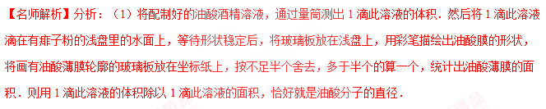（1）“油膜法估测油酸分子的大小”实验的原理是：将配制好的油酸酒精溶液，通过量筒测出1滴此溶液的体积V．将1滴此溶液滴在有痱子粉的浅盘里的水面上，等待形状稳定后，将玻璃板放在浅盘上，用彩笔描绘出油酸膜的形状，将画有油酸薄膜轮廓的玻璃板放在坐标纸上，估出油酸薄膜的面积S．则油酸分子的直径为d=V/S[来源:Z,xx,k.Com]
（2）所以实验步骤合理的顺序为：F、C、B、A、E、D．

